IZ DONJEGA MEĐIMURJA U GORNJE MEĐIMURJE

– RADNI LISTIĆ –

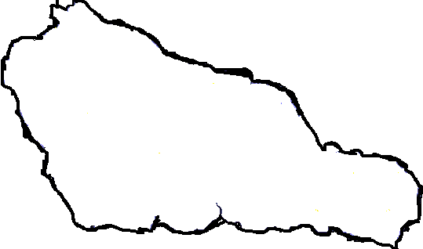

1. Upiši glavne strane svijeta na slijepu kartu.

2. Upiši imena gradova u županiji.

3. Upiši imena mjesta koja si posjetila/posjetio.

4. Ucrtaj plavom bojom rijeku Dravu i rijeku Muru.

5. Oboji tonovima zelene i smeđe boje reljefna područja zavičaja (donje i gornje Međimurje).

6. Središte je Međimurske županije grad __________ (VECČAKO).

7. Nacrtaj crkvu koja ti se najviše svidjela tijekom terenske nastave. Napiši gdje se ona nalazi i zašto ti se svidjela.

____________________________________________________________________________________________________________________________________________________________

8. Napiši po jedno ime sela koje u svojemu imenu ima:

jednu riječ: ______________

dvije riječi: ____________ __________________

tri riječi: ________________ _____ _________________

9. Navedi dva proizvoda koja se proizvode u tvornici koju si posjetila/posjetio.

___________________, ____________________

10. Napiši imena potoka i rijeka koje si upoznala/upoznao na terenskoj nastavi.

potoci: _______________________, ____________________

rijeke: ________________, ____________________

11. Napiši zadane riječi kajkavskoga narječja na književnome hrvatskom jeziku.

kaj – __________ zvira – _________

očem – ________ morje – ________

12. Smisli ekološku poruku za zaštitu šuma u zavičaju.

___________________________________________________

13. U gornjemu Međimurju uzgaja se vinova loza. Od grožđa se proizvodi ______________.

14. Napiši svoj najzanimljiviji događaj s terenske nastave.

____________________________________________________

15. Smisli matematički zadatak tematski povezan s Međimurjem (npr. uz prijeđene kilometre, duljinu rijeka...).

16. Nacrtaj svoj grb županije. Ukrasi ga detaljima koje si uočila/uočio na terenskoj nastavi po Međimurju.

17. Riješi križaljku.

|  |  |  |  |  |  |  |
| --- | --- | --- | --- | --- | --- | --- |
|  |  | |  |  | | |
|  |  | |  |  | |
|  | |  |  | |  | |  | | |  | |
|  | |  | |  | | | |  | |  |  |
|  | | | |  |  |  |  | | | |  | | |
|  |  |  | |  | |  | | |  | | |  |  |  |  | | | |  | | |  | |

1. Površina na kojoj se sadi i sije.

2. Rijeka koja je prirodna granica s Republikom Mađarskom.

3. Tvrtka u Donjemu Kraljevcu koja proizvodi tehnologiju za očuvanje okoliša.

4. Ime brata Petra Zrinskoga.

5. Drugi naziv za utvrdu ili burg.  
6. Galeb koji živi uz rijeku.

18. Zalijepi svoju najdražu fotografiju s terenske nastave. Napiši kada je snimljena i gdje.

19. Na prazne crte napiši što slike prikazuju.



 